**Plano de testes E-commerce EBAC-Shop**

**Utilizando Cypress e Robot Framwork**

# Introdução

Para esse projeto será desenvolvido uma pequena automação de testes no site de e-commerce EBAC-Shop para comparar as tecnologias de automação dos frameworks Cypress e Robot Framework.

# Estratégia de Testes

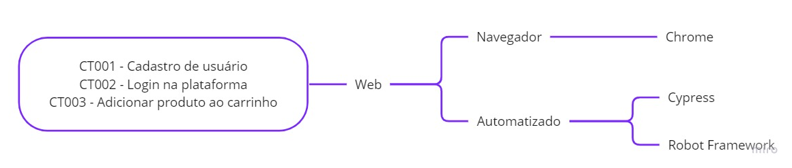

## Casos de testes - critérios de aceitação

CT001 - Cadastro de usuário

Funcionalidade: Cadastro de usuário

Como usuário do site EBAC-SHOP

Quero fazer meu cadastro no site

Regras do Negócio:

1 - A senha deve conter pelo menos 11 (onze) caracteres. Para torná-la mais forte, use letras maiúsculas e minúsculas,

    números e símbolos como '! " ? $ % ^ & ).'

2 - Senha com 03 caracteres --> deve exibir mensagem "Muito fraca - Digite uma senha segura."

3 - Senha com 08 caracteres --> deve exibir mensagem "Fraca - Digite uma senha segura."

4 - Senha com 10 caracteres --> deve exibir mensagem "Médio."

5 - Senha com 11 ou mais caracteres --> deve exibir mensagem "Forte."

Cenário: Cadastrar novo usuário com sucesso

Dado que eu acesse a página de login

Quando eu digitar <Email address> e <Password> válidos

E clicar no botão register

Então deve cadastrar um novo usuário e exibir <mensagem> de sucesso

        Examples:

            | Email address             | Password       | mensagem                                     |

            | rodrigo.ebac@ebacshop.com | Rodrigo@ebac01 | Olá, rodrigo.ebac (não é rodrigo.ebac? Sair) |

Cenário: Verificar mensagem de alerta de senha com 3 caracteres

Dado que eu acesse a página de login

Quando eu digitar <Email address> e <Password> com 3 caracteres

E clicar no botão register

Então deve exibir <mensagem> de alerta

        Examples:

            | Email address             | Password | mensagem                               |

            | rodrigo.ebac@ebacshop.com | Rod      | Muito fraca - Digite uma senha segura. |

Cenário: Verificar mensagem de alerta de senha com 8 caracteres

Dado que eu acesse a página de login

Quando eu digitar <Email address> e <Password> com 8 caracteres

E clicar no botão register

Então deve exibir <mensagem> de alerta

        Examples:

            | Email address             | Password | mensagem                         |

            | rodrigo.ebac@ebacshop.com | Rodrigo@ | Fraca - Digite uma senha segura. |

Cenário: Verificar mensagem de alerta de senha com 10 caracteres

Dado que eu acesse a página de login

Quando eu digitar <Email address> e <Password> com 10 caracteres

E clicar no botão register

Então deve exibir <mensagem> de alerta

        Examples:

            | Email address             | Password   | mensagem |

            | rodrigo.ebac@ebacshop.com | Rodrigo@eb | "Médio.  |

Cenário: Verificar mensagem de alerta de senha com 11 caracteres

Dado que eu acesse a página de login

Quando eu digitar <Email address> e <Password> com 11 caracteres

E clicar no botão register

Então deve exibir <mensagem> de alerta

        Examples:

            | Email address             | Password    | mensagem |

            | rodrigo.ebac@ebacshop.com | Rodrigo@eba | Forte.   |

CT002 - Login na plataforma

Funcionalidade: Login na plataforma

Como usuário do site EBAC-SHOP

Quero fazer login na plataforma EBAC-Shop

Regras do Negócio

1 - Quando digitado usuário inexistente deve exibir a mensagem:

    Endereço de e-mail desconhecido. Verifique novamente ou tente seu nome de usuário.

2 - Quando digitado usuário correto e senha incorreta deve exibir a mensagem:

    Erro: a senha fornecida para o e-mail aluno_ebac@teste.com está incorreta. Perdeu a senha?

Cenário: Fazer login na plataforma EBAC-Shop com sucesso

Dado que eu acesse a página de login

Quando eu digitar <Username or email address> e <Password> válidos

E clicar no botão login

Então deve acessar a página "Minha Conta" e exibir <mensagem> de sucesso

        Examples:

            | Username or email address | Password       | mensagem                                     |

            | rodrigo.ebac@ebacshop.com | Rodrigo@ebac01 | Olá, rodrigo.ebac (não é rodrigo.ebac? Sair) |

Cenário: Fazer login na plataforma EBAC-Shop com usuário inválido

Dado que eu acesse a página de login

Quando eu digitar <Username or email address> e <Password>

E clicar no botão login

Então deve acessar exibir <mensage> de alerta

        Examples:

            | Username or email address | Password       | mensagem                                                                           |

            | 123_ebac@teste.com        | Rodrigo@ebac01 | Endereço de e-mail desconhecido. Verifique novamente ou tente seu nome de usuário. |

Cenário: Fazer login na plataforma EBAC-Shop com senha inválida

Dado que eu acesse a página de login

Quando eu digitar <Username or email address> e <Password>

E clicar no botão login

Então deve acessar exibir <mensage> de alerta

        Examples:

            | Username or email address | Password      | mensagem                                                                                   |

            | rodrigo.ebac@ebacshop.com | 123@teste.com | Erro: a senha fornecida para o e-mail aluno_ebac@teste.com está incorreta. Perdeu a senha? |

CT003 - Adicionar produto ao carrinho

Funcionalidade: Adicionar produto ao carrinho

Como usuário do site EBAC-SHOP

Quero Adicionar um produto ao carrinho

Regras do Negócio

1 - Não é permitido inserir mais de 10 itens de um mesmo produto ao carrinho.

2 - Os valores não podem ultrapassar a R$ 990,00

3 - Valores entre R$ 200 e R$ 600 , ganham cupom de 10%

4 - Valores acima de R$ 600 ganham cupom de 15%

Cenário: Adicionar produto ao carrinho com sucesso

Dado que eu acesse a página de produtos da EBAC-Shop

Quando eu clicar no <produto> desejado

E definir as especificações <size>, <color>, <quantidade>

E clicar no botão comprar

Então deve exibir a <mensagem> de sucesso

        Examples:

            | produto           | size | color | quantidade | mensagem                                            |

            | Abominable Hoodie | M    | Blue  | 1          | “Abominable Hoodie” foi adicionado no seu carrinho. |

Cenário: Validar mensagem ao adicionar mais de 10 itens do mesmo produto ao carrinho

Dado que eu acesse a página de produtos da EBAC-Shop

Quando eu comprar o <produto> desejado

Se a <quantidade do produto> for maior 10

Então deve exibir a <mensagem> de erro

        Examples:

            | produto           | quantidade do produto | mensagem                                                                  |

            | Abominable Hoodie | 10                    | 10 × “Abominable Hoodie” foram adicionados no seu carrinho.               |

            | Abominable Hoodie | 11                    | Não é permitido inserir mais de 10 itens de um mesmo produto ao carrinho. |

Cenário: Validar mensagem quando o valor de uma compra ultrapassar R$ 990,00

Dado que eu acesse a página de produtos da EBAC-Shop

Quando eu comprar o <produto> desejado

Se o <valor da compra> ultrapassar R$ 900,00

Então deve exibir a <mensagem> de erro

        Examples:

            | produto           | valor da compra | mensagem                                               |

            | Abominable Hoodie | 990,00          | "Abominable Hoodie” foram adicionados no seu carrinho. |

            | Abominable Hoodie | 990,01          | Os valores não podem ultrapassar a R$ 990,00.          |

Cenário: Validar cupom de 10% de desconto para compras entre R$ 200,00 e R$ 600,00

Dado que eu acesse a página de produtos da EBAC-Shop

Quando eu comprar o <produto> desejado

Se o <valor da compra> estiver entre 200,00 e R$ 600,00

Então deve exibir <cupom> de 10% de desconto

        Examples:

            | produto           | valor da compra | cupom |

            | Abominable Hoodie | 199,99          | 0%    |

            | Abominable Hoodie | 200,00          | 10%   |

            | Abominable Hoodie | 600,00          | 10%   |

            | Abominable Hoodie | 600,01          | 15%   |

Cenário: Validar cupom de 15% de desconto para compras acima de R$ 600,00

Dado que eu acesse a página de produtos da EBAC-Shop

Quando eu comprar o <produto> desejado

Se o <valor da compra> for acima de R$ 600,00

Então deve exibir <cupom> de 10% de desconto

        Examples:

            | produto           | valor da compra | cupom |

            | Abominable Hoodie | 600,00          | 10%   |

            | Abominable Hoodie | 600,01          | 15%   |

## Classificação de Bugs

Os Bugs serão classificados com as seguintes severidades:

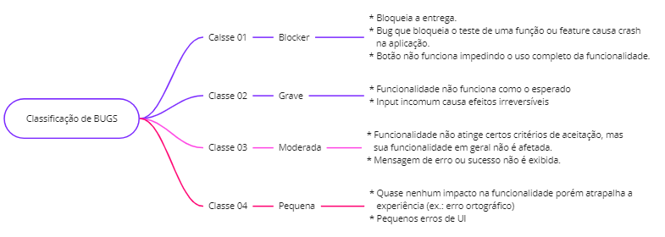

## Checklist testes

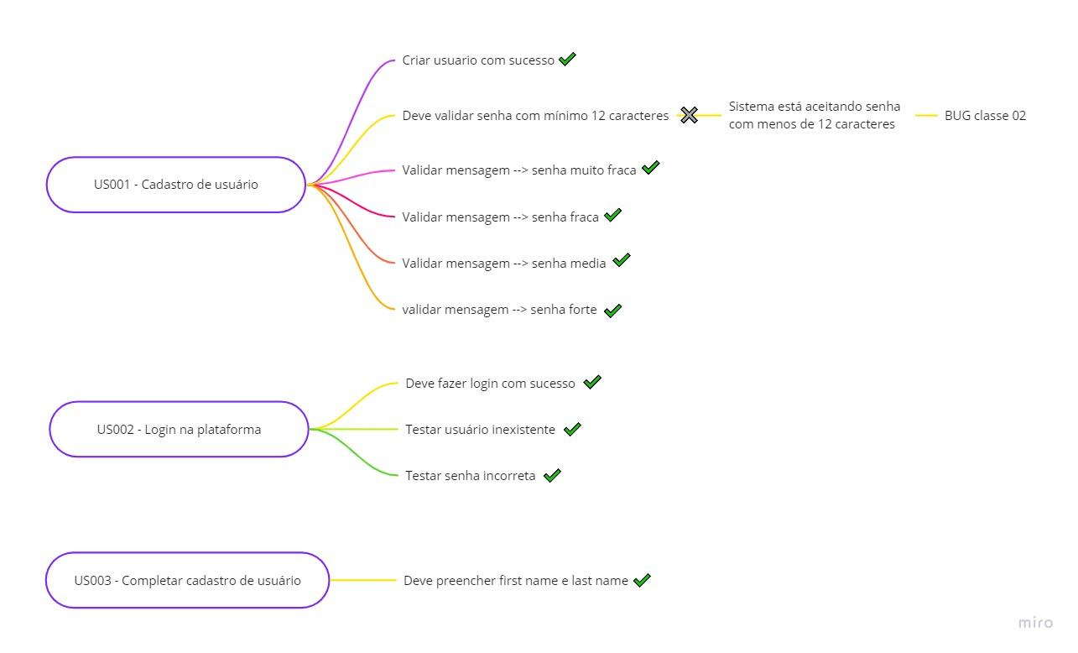

# Definição de Pronto

Será considerada pronta as funcionalidades que passarem pelas verificações e testes descritas nestes Test Plan, não apresentarem bugs e passarem por uma validação de negócio de responsabilidade do time de produto.